生健会北九州市協議会は1月16日、北九州市議会保健病院委員会に「生活保護の一時扶助を徹底して下さい」との陳情を行いました。
保護課は「生活保護のしおりに、一時扶助等の説明をさらに詳しく記載できないか検討していきたい」。事後申請の場合も「国の実施要領等では遡って2ヶ月程度となっており、できるだけ速やかに事後の場合は申請していただきたい」と答弁しました。

●口頭陳情は次のとおりです。
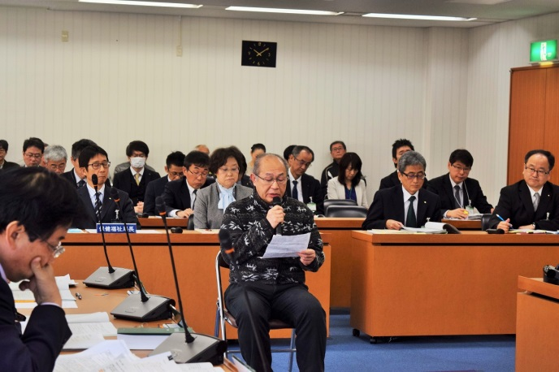
小倉生健会の田中一郎です。生活保護の一次扶助の改善について口頭陳情を行います。

生活保護費は、通常、最低生活費としての「生活扶助費」のみが支給されます。ちなみに、６５才単身の場合、ひと月の「生活扶助費」は ７６，３７０円です。これを食費・水光熱費・被服費・家具、家事用品・交通費・通信費から散髪代までの生活費に当てます。冷蔵庫や洗濯機などの購入費も、この中から捻出します。

「生活扶助費」には、転居費用などは含まれていません。急な費用が発生した場合には必要に応じて「一時扶助費」が支給されます。「一時扶助費」を支給しなければ、食費などの、生きるために必要な最低限度の費用が削られるからです。

「生活保護のしおり」には、「一時扶助」について２ページ半をさいて、１２項目にわけて説明がされていまが、身内の葬儀などの際に支給される交通費や就労活動のために必要な交通費としての「移送費」、借家の契約更新時の火災保険料や手数料などは書かれていません。
また「転居の際の敷金等」という項目はありますが、国は１７項目にわたって給付対象を詳しく示していますが、「しおり」には「敷金等」としか書かれていません。

例えば、他県に住む親の葬儀に参列して交通費を使ったために、その月の生活費が不足したり電気料金が払えなくなって、心ならずも知人に借金をお願いするなど、急な出費が借金の引き金になる例も多くあります。生活保護法では、借金は収入と見なされますので、保護課に申告しなければ不正受給とされます。申告しても、貸してくれた人にお金を返すとともに、保護費からも同額が差し引かれることになり、生活は一気に困難になってしまいます。

生活保護法は、このような事態を避けるために「一時扶助費」の支給を定めていますが、どのような時に一時扶助が利用できるのかが分かりにくく、担当職員にどのように相談や申請をしてよいかも分からないというのが実態です。

このように被保護者が困っている時に、家庭訪問や調査などで常に被保護者の生活実態を、きめ細かく把握していているケースワーカーの支援が重要です。
ケースワーカーの役割は、被保護者が不時の出費で困っているときに「一時扶助」や「特別基準」を適用したり、「他法他施策」の活用を支援するなど、問題の解決のために優しく分かりやすく支援することです。

そのためにも「一時扶助」制度を分かりやすく具体的に被保護者に知らせることともに、職員が制度を熟知し、生活保護法に従って適用することが重要です。ところが、実態は、被保護者が困ってケースワーカーに相談しても、多くの場合「そんな制度はない」「上に相談する」とか「予算がない」などと断られています。
市議会陳情「生活保護の一時扶助を徹底して下さい」

「生活保護のてびき」には、「一時扶助については、特に福祉事務所に事前に相談、申請を行って下さい」と書かれています。しかし、保護課の方から「一時扶助申請書」を渡されて記入を支援していただくことはほとんどありません。

生活保護を初めに申請する時には、保護課が「申請意思を必ず確認している」と繰り返し議会で答弁されています。しかし、一時扶助の申請については、そのようなことは全く行われておりません。
一時扶助も「申請」主義ですから、職員の方から「申請しますか」と確認すべきです。「申請されてない。相談されただけ」として、一時扶助を適用しなかったり、支援しないことは、「闇の北九州方式」と批判され、再発防止がされたはずの申請権の侵害にも抵触するものです。また、事後の申請であっても、費用が発生したことに違いは無いわけですからきちんと「一時扶助」を適用すべきです。
以上、よろしくお願いいたします。

重大なのは、政府が、生活保護を最大５％削減する方針を決めたことです。すでに生活保護は２０１３年の見直しで最大１０％削減されています。総理に伺います。
●志位和夫日本共産党委員長 質問から（抜粋）

第一に、政府は、生活保護削減の理由として、「生活保護を利用していない低所得世帯の生活水準が下がったからそれに合わせて引き下げる」としています。総理は、「安倍政権になって貧困は改善した」と宣伝してきましたが、「低所得世帯の生活水準が下がった」ということは、「貧困は改善」という宣伝がウソであり、「アベノミクス」が失敗したことを、自ら認めることになるではありませんか。
第二に、「低所得世帯の生活水準が下がった」というなら、生活保護を削るのでなく、低所得世帯の生活を支援することこそ、政治の責務ではありませんか。生活保護の捕捉率――利用の要件がある人のうち実際に利用できている人の割合は、２～３割と言われています。こうした生活保護行政の欠陥にこそメスを入れるべきではありませんか。

生活保護の削減は、広範な国民の暮らしに重大な影響を与えます。住民税、保育料、介護保険料、就学援助、最低賃金などで、低所得世帯の生活悪化に連動します。「低所得世帯の生活水準が下がった」ことを理由に、生活保護を削れば、際限のない「貧困の悪循環」をもたらすことになるではありませんか。

第三に、今回の生活保護削減では、子どもの多い世帯ほど削減幅が大きくなります。都市部に暮らす「夫婦と子ども２人世帯」の場合、生活保護費は年１１万円の減額になり、２０１３年の削減と合わせると年３７万円もの大幅な減額になります。総理は、施政方針演説で「生活保護世帯の子どもたちへの支援を拡充します」とのべましたが、やろうとしていることはまったく逆ではありませんか。
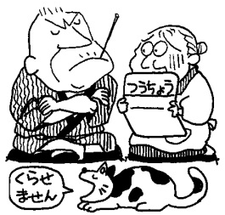
(略)日本共産党は、生活保護削減方針を撤回し、２０１３年の削減前の水準に戻すことを強く要求します。(略)

生活保護を使いやすくするための
日本共産党の提案
１.法律の名称を「生活保障法」に変える
２.国民の権利であることを明らかにし、制度の広報、周知を義務づける
３.申請権を侵害してはならないことを明記し「水際作戦」を根絶する
４,定期的に補足率を調査し、公表し、補足率の向上に努める

